Плиев Исса Александрович
Исса Александрович Плиев родился 25 ноября 1903 года в селении Старый Батако. Трудное детство и нелегкая юность, бесспорно, закалили и сформировали характер будущего полководца: чувство долга, забота о ближних и желание сделать жизнь справедливой и счастливой были для него превыше всего.
В 1922 году, весной, с приходом первых отрядов Красной Армии в Осетию Исса без колебаний вступил добровольцем в ряды Рабоче-Крестьянской Красной Армии в отряд особого назначения при особом отделе Отдельной Кавказской Армии.
В сентябре 1926 года Плиев с отличием окончил кавалерийскую школу и сразу же был назначен курсовым командиром в Краснодарскую горских национальностей кавалерийскую школу Северо-Кавказского военного округа.
Но время требовало повышения профессионализма, и Плиева направили на учебу в Военную академию Генерального штаба им. М.В. Фрунзе в г. Москве (1930–1933 гг.), которую он также окончил с отличием. И был назначен начальником оперативного отделения штаба 5-й кавалерийской линии 2-го кавалерийского корпуса Киевского военного округа в г. Житомире.
И на этой должности Плиев проявил себя требовательным, справедливым начальником. Эти качества помогали ему и на службе в далекой Монголии, куда его отправили в 1936 году советником Объединенного военного училища в г. Улан-Баторе. Правительство Монголии высоко оценило работу полковника И.А. Плиева, наградив его орденом "Полярной Звезды".
"В лице И.А. Плиева мы встретили высококвалифицированного, требовательного и строгого военачальника, замечательного организатора боевых действий крупной группировки, партийного и глубоко принципиального руководителя, человека большого сердца, нежной и благородной души", – отмечал позже руководитель страны Ю. Цеденбал.
С начала Великой Отечественной войны и до ее окончания выполнял особые задачи Верховного Главнокомандующего СССР в боях за Родину.
На войне талант полководца раскрылся в полной мере. Свою первую звезду Героя генерал получил за участие в освобождении Украины. — Завершил войну штурмом Будапешта и освобождением Праги. Летом 1945 года был участником легендарного парада Победы в Москве, Вторая мировая война продолжалась. Плиева направили на Дальний Восток.
Перед группой была поставлена небывалая по сложности задача. Обеспечивая правое крыло Забайкальского фронта от возможных контрударов противника и отсекая его квантунскую армию от войск, находившихся в Северном Китае.
Раскаленным зноем встретила бойцов бескрайняя пустыня Гоби, или как ее еще называют, – пустыня смерти. В тучах обжигавшего песка тяжело дышали люди и задыхались моторы. Пески засасывали колеса автомашин и гусеницы танков. Впереди возвышались беспорядочные нагромождения гор, надежно прикрывавшие укрепленные районы Жэхэ и Калган. А между тем именно взятие Жэхэ было крайне важным. Дело в том, что все трудности переходов через Гоби и Хинган, весь смысл всей операции конницы и танков – все совершалось во имя овладения этим крупным и сильно укрепленным городом, являвшимся связующим звеном между Китаем и Маньчжурией. Овладение этим городом требовало срочных мер.
Вот как об этом удивительном по своей смелости маневре рассказывает сам Исса Александрович: «Штаб гарнизона находился в здании, увенчанном черепичной крышей с загнутыми вверх углами. У входа стоял часовой. Конечно, можно было ворваться в штаб, пленить офицеров и продиктовать условия капитуляции гарнизона. Но при этом непременно возникнет стрельба, которая может встревожить войска, находившиеся в городе и в крепости. Мне казалось, что лучше провести психологическую атаку против командования японского гарнизона».
И провел ее Плиев блестяще. Героический рейд был успешно завершен с крупными оперативными результатами в кратчайший срок и малыми силами.
В знак признания личных боевых заслуг в этом беспримерном походе генерал-полковник Плиев был награжден второй золотой медалью Героя Советского Союза, а правительство Монголии присвоило Иссе Александровичу звание Героя Монгольской Народной Республики.
"Исса Александрович Плиев в ходе войны показал себя настоящим героем, мастером ошеломляющих врага рейдов, храбрейшим комдивом, командующим конно-механизированной группой. Он всюду поражал своим мастерством и смелостью маневра, умело и твердо управляя механизированными и кавалерийскими войсками. И все-таки главное в полководческом искусстве Плиева – не личная храбрость, не умение управлять войсками, а то, что он одним из первых в свое время понял новые возможности конно-механизированной группы. Конница, соединенная с танками, приобрела исключительно большую роль в наступательных операциях, требовавших высокой мобильности и динамичности. И эти возможности Плиевым были использованы с потрясающим эффектом.
Александр Михайлович Василевский, Маршал Советского Союза.

В 1962 году И. А. Плиев назначается командующим операцией советских войск под кодовым названием «Анадырь». Для оказания помощи социалистической Кубе от агрессии США сюда были направлены около ста генералов — Героев Советского Союза. Летели они через Африку. В ограниченный контингент советских войск в распоряжении Исса Александровича находились две ракетные дивизии, две зенитно-ракетные дивизии, четыре отдельных мотострелковых, вертолетный и ракетные полки и две морские эскадры. Исса Александрович руководил этой экспедицией под псевдонимом Павлов Иван Александрович. Исса Александровичу были представлены полномочия, вплоть до использования ракет с ядерными боеголовками по своему усмотрению.
После возвращения с Кубы вновь командовал войсками Северо-Кавказского военного округа. С июня 1968 года генерал армии И.А.Плиев – военный инспектор-советник Группы генеральных инспекторов Министерства обороны СССР.
Умер 6 февраля 1979 года в Москве. Похоронен на Аллее Славы в Красногвардейском парке города Владикавказ (Северная Осетия).
Память об Иссе Александровиче многократно увековечена в самых различных уголках нашей страны. Его именем названы улицы и населённые пункты, школы и училища, социальные учреждения и музеи. Его славные подвиги прославлены в книгах и кинематографе.
Бюсты Героя установлены в Москве (2021), Ростове-на-Дону (2019), Цхинвале (Южная Осетия, 2021), Улан-Баторе (Монголия, 2017), Гаване (Куба, 2020).
В центральной части столицы Северной Осетии, над Тереком, перед цепью белоснежных гор, возвышается величественный конный памятник генералу Плиеву. Великому военному стратегу, тактику, полководцу, неординарному человеку, ценившему прогресс во всех его проявлениях: на полях сражений, в военной науке, мирном развитии, полноценной человеческой жизни.

Воинские звания
полковник (1939);
генерал-майор (11.09.1941);
генерал-лейтенант (29.10.1943);
генерал-полковник (29.05.1945);
генерал армии (27.04.1962).
Награды
Герой Советского Союза (16.04.1944) - за освобождение Одессы
Герой Советского Союза (8.09.1945) - за победу в боях с Квантунской армией
Орден Ленина (7.09.1941) - за разгром немецкого батальона 430 пп
Орден Ленина (16.04.1944) - к званию Героя
Орден Ленина (1947) - за выслугу лет
Орден Ленина (1962) - за успешное выполнение операции «Анадырь»
Орден Ленина (1962)
Орден Ленина (12.11.1978) - к 75-летию со дня рождения
Орден Октябрьской Революции (1973) - к 70-летию со дня рождения
Три ордена Красного Знамени
Два ордена Суворова I степени (10.03.1944)- за окружение и разгром частей 6-й немецкой армии, 28.04.1945 - за освобождение территории Австрии и Венгрии
Орден Кутузова I степени (23.07.1944) - за овладение городом Слуцк
Медали
«За оборону Москвы»
«За оборону Сталинграда»
«За победу над Германией в Великой Отечественной войне 1941-1945 гг.»
«За победу над Японией»
«Ветеран Вооруженных Сил СССР»
Монгольские государственные награды и звания:
Герой Монгольской Народной Республики (1971)
Три ордена Сухэ-Батора
Орден Красного Знамени
Орден Полярной Звезды
Иностранные
Орден Красного Знамени (ЧССР)
Орден Возрождения Польши IV степени (Польша)
Virtuti Militari V степени (Польша)
Орден «Легион почета» степени командора (США)
Командор ордена Почетного легиона (Франция)
Военный крест 1939-1945 с пальмовой ветвью (Франция)
Орден Тудора Владимиреску (СРР)

ПЕСНЯ ОБ ИССЕ ПЛИЕВЕ
Гряда Кавказских гор,
Цветущих нив простор
Тревогою полны —
Им слышен гром войны.
Там, где горят леса,
Дерется наш Исса, —
Он смел, горяч в бою
За родину свою.
Там, у сожженных сел,
Бесстрашный наш орел
Полки свои ведет,
Громит фашистский сброд.
В огне, в дыму атак
Не дрогнет наш земляк,
Солдаты им горды —
Недаром две звезды
Он носит на груди...
Иди ж вперед, иди,
Отчизны сын родной,
Наш брат, Исса-герой!
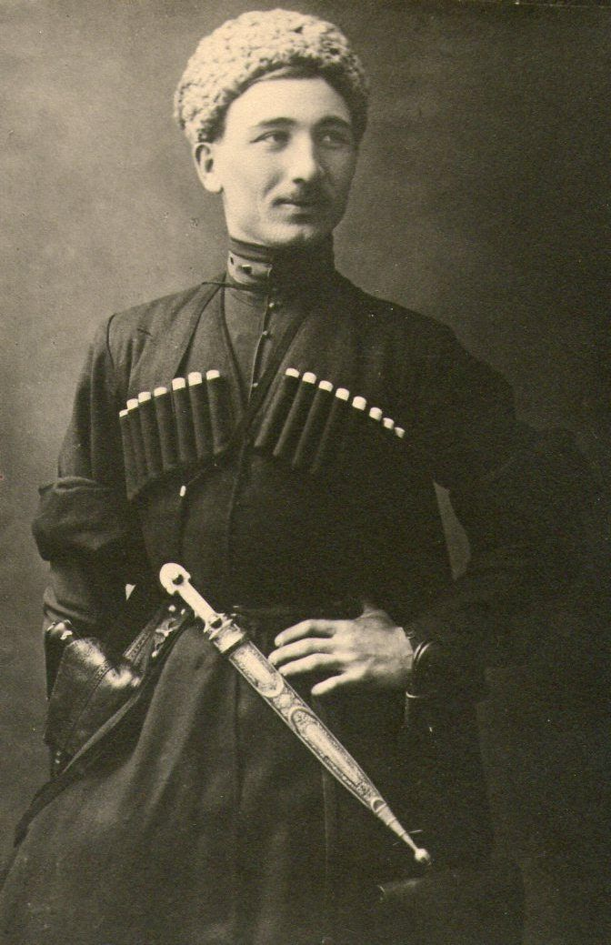

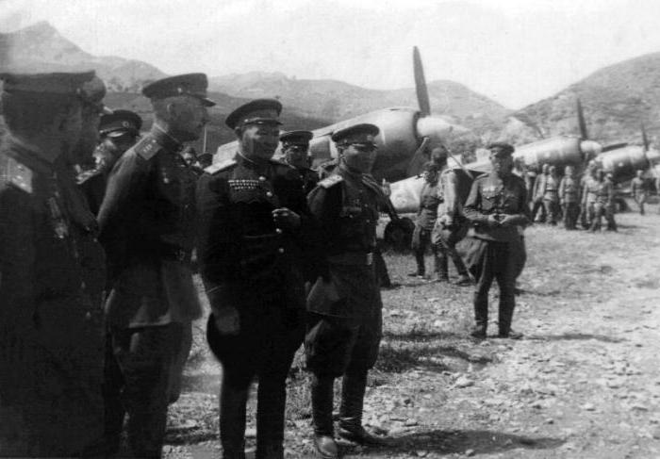

НА СЛУЖБЕ В МОНГОЛЬСКОЙ НАРОДНОЙ РЕСПУБЛИКЕ

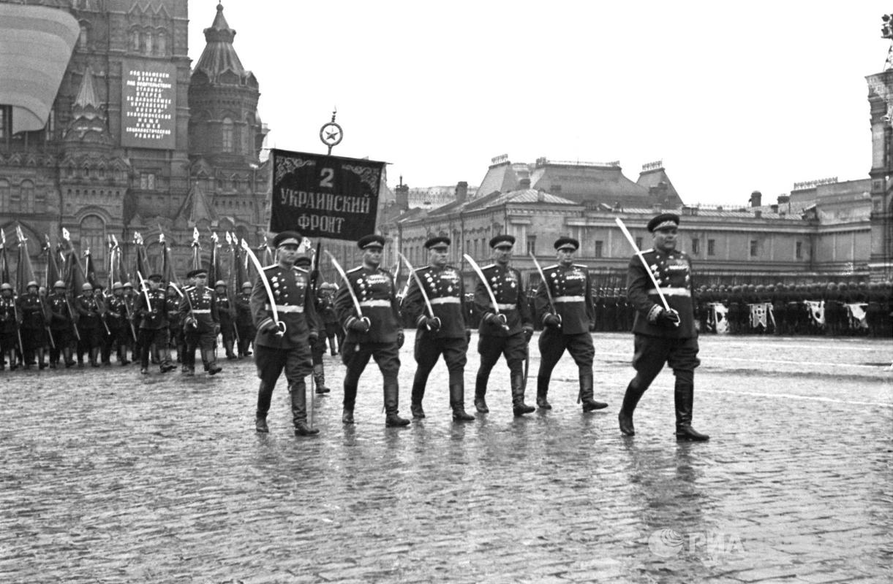
24 июня 1945 года, в день исторического Парада Победы в Москве, принял участие в параде на Красной площади.

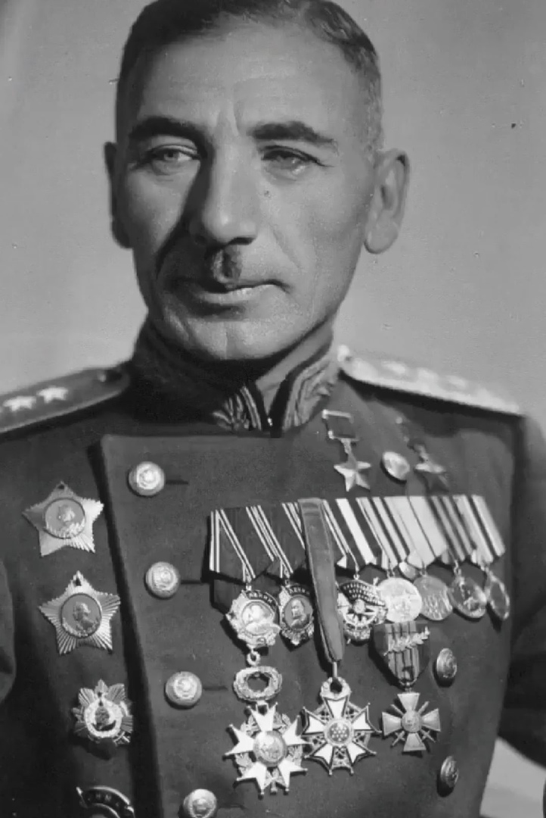

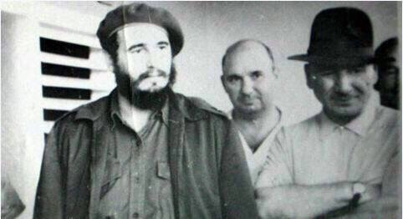
С ФИДЕЛЕМ КАСТРО НА КУБЕ 1960-Е ГОДЫ

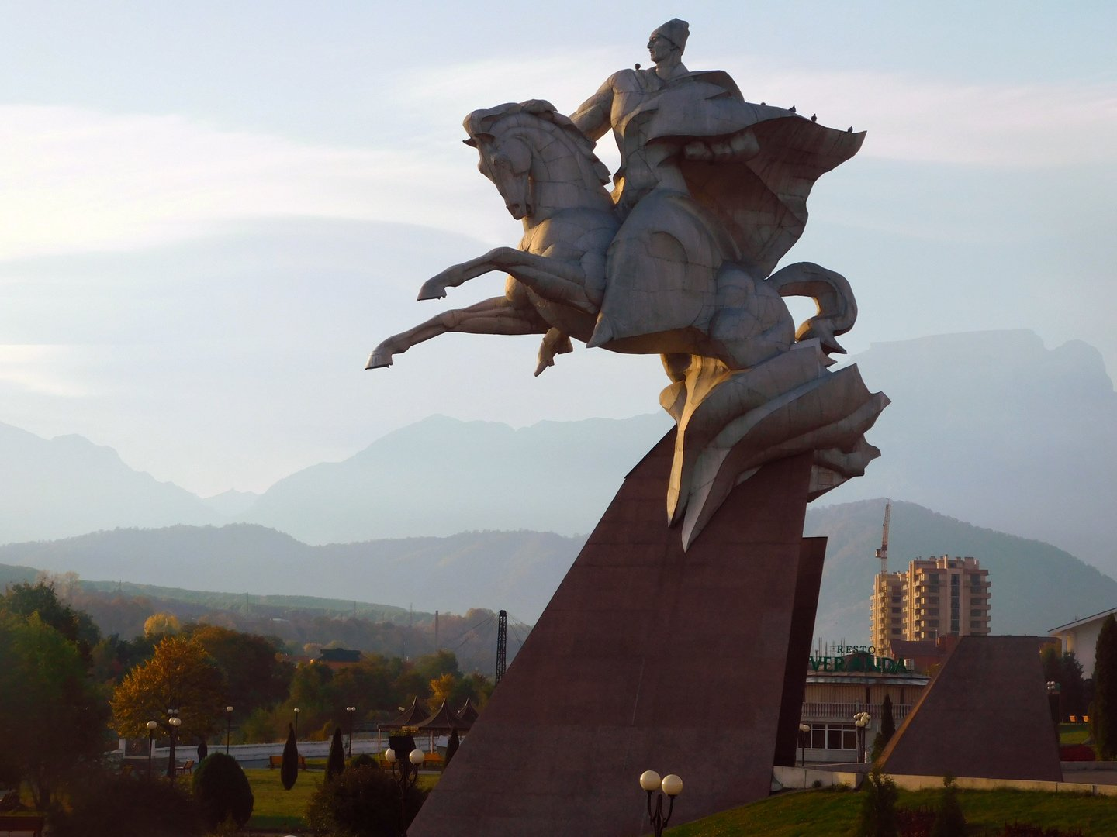

ПАМЯТНИК ВО ВЛАДИКАВКАЗЕ
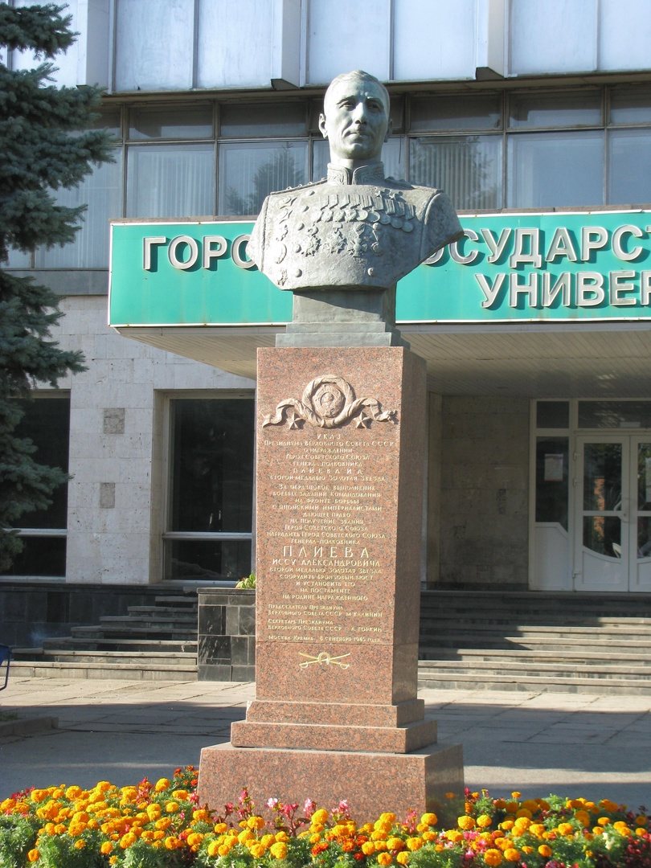
БЮСТ ВО ВЛАДИКАВКАЗЕ

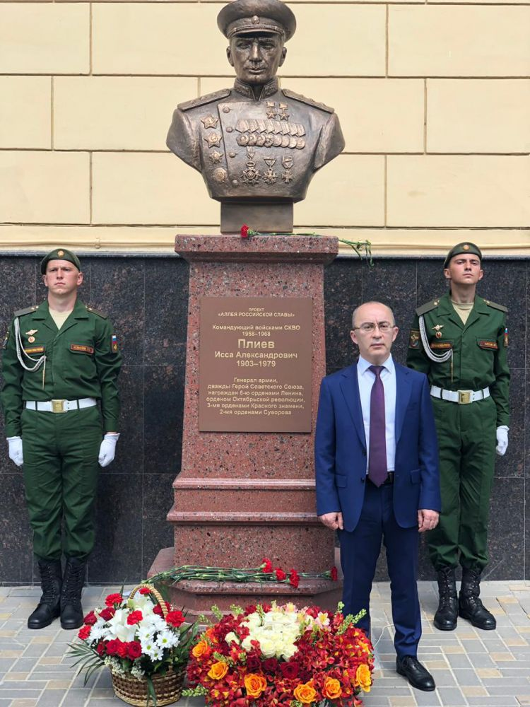
Открытие памятника-бюста на «Алее Героев» в Ростове-на-Дону, 2019

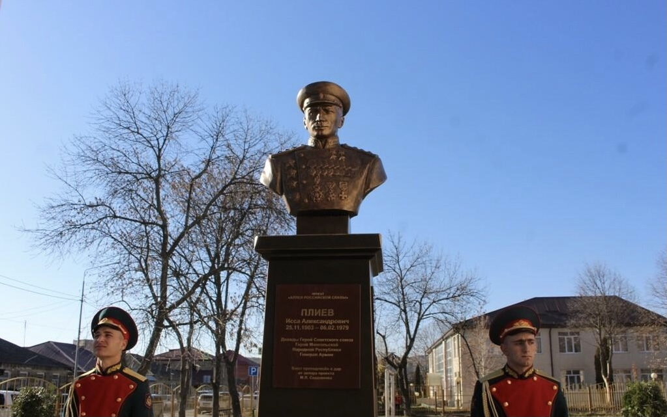
Бюст дважды Героя Советского Союза Иссы Плиева открыли в Цхинвале,2021
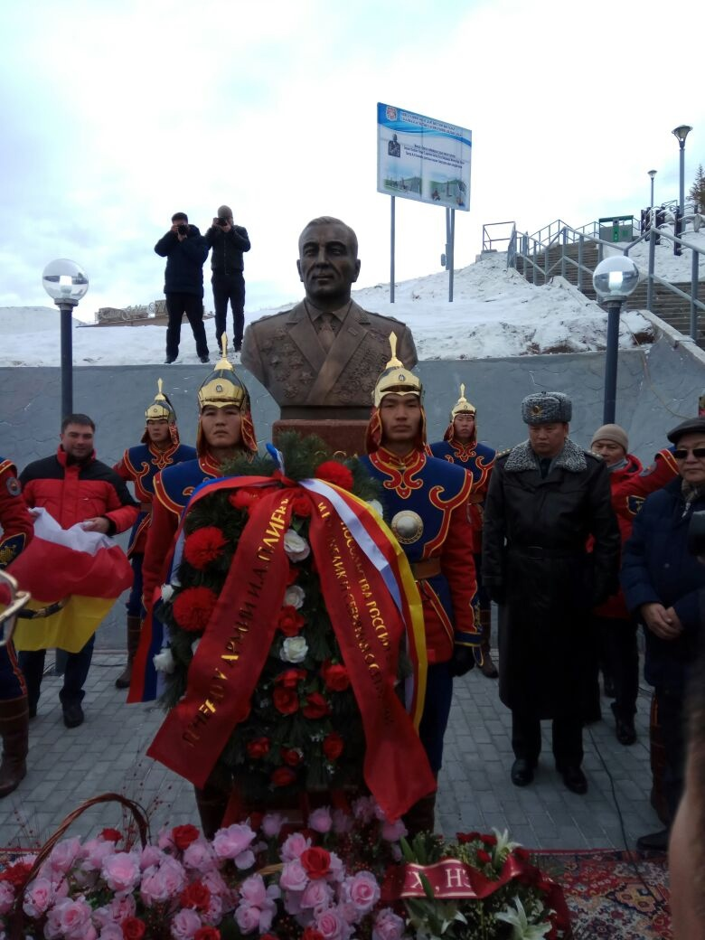
ОТКРЫТИЕ БЮСТА В УЛАН-БАТОРЕ, МОНГОЛЬСКАЯ НАРОДНАЯ РЕСПУБЛИКА, 2017

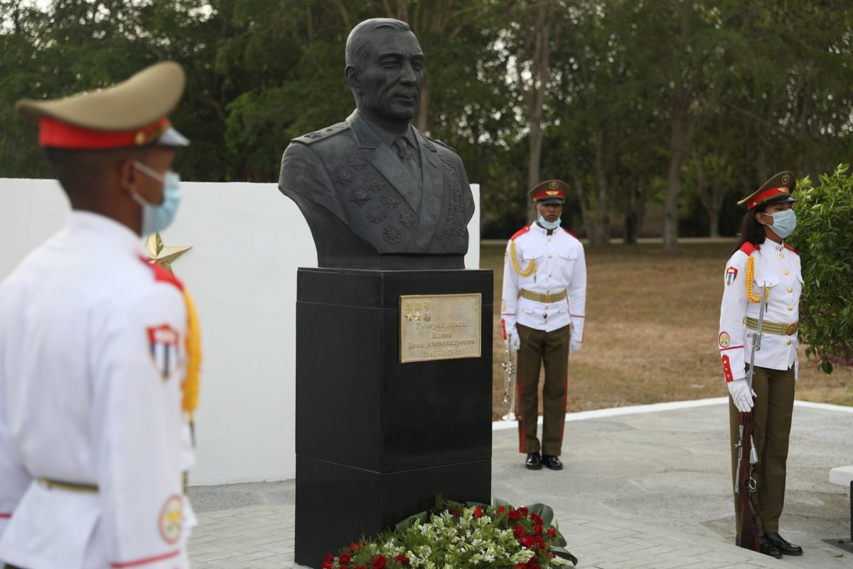
ОТКРЫТИЕ БЮСТА В ГАВАНЕ, КУБА, 2020

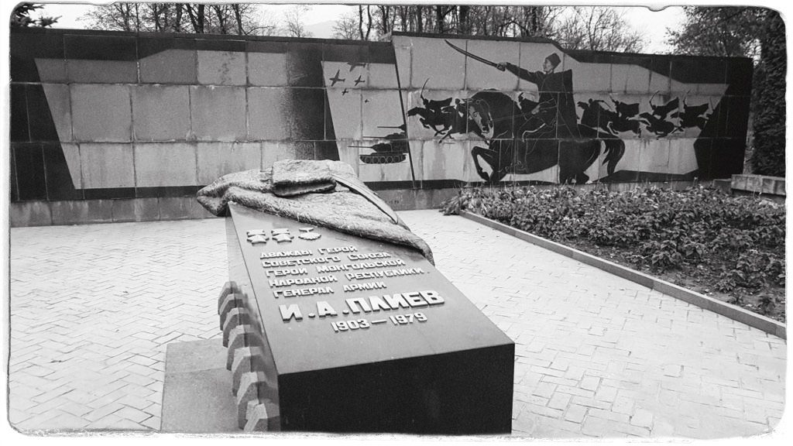
МОГИЛА ВО ВЛАДИКАВКАЗЕ

Война: Северная Осетия 1941 — 1945 гг.
В первый год Великой Отечественной войны Северная Осетия отправила на фронт 40 186 человек. Всего на защиту родины из республики ушел каждый пятый житель – 89 934 человека, представители 60 национальностей. Из них не вернулись домой более 45 500. Каждый второй ушедший на фронт погиб на полях сражений.
Выходцы из Северо-Осетинской АССР воевали в партизанских отрядах и отрядах народного ополчения, истребительных батальонах не только на территории самой республики, но и в других районах СССР. Представители Осетии участвовали и в европейском сопротивлении. Общая численность воевавших против фашистских захватчиков граждан республики составляла свыше 95 тыс. человек.
Алексей Егорович Остаев (1905-1942) – первый осетин, удостоенный высокого звания Героя Советского Союза. Проходил срочную службу в армии в 1926-1927 гг., в 1931 поступив в летное училище. В качестве командира звена бомбардировщиков СБ участвовал в советско-финской войне зимой 1939-1940 гг.; совершил 30 боевых вылетов.
Звания Героя Советского Союза были удостоены – И.А. Плиев и генерал-майору И.И. Фесину эти звания были присуждены дважды. Среди участников войны из Осетии девять полных кавалеров ордена Славы.
Общее число награжденных орденами и медалями превысило 60 тыс. человек (по материалам исследования Т.Т. Худалова «Северная Осетия в Великой Отечественной войне 1941−1945 гг.»).
Известно о четверых уроженцах республики – сержанте И.М. Недвижай, лейтенанте А. Дзотове, сержанте А.А. Калоеве, старшем сержанте А.Б. Кайтукове, повторивших подвиг Александра Матросова, и о двоих героях, повторивших подвиг Николая Гастелло – воздушном стрелке-радисте Л.Д. Акоеве в составе экипажа Героя Советского Союза майора Д.И. Жабинского и старшем летчике лейтенанте Г. Джанаеве.
Выдающийся подвиг героев крейсера «Варяг» повторил командир подводной лодки Щ-408, уроженец города Орджоникидзе (ныне Владикавказ) капитан-лейтенант П. С. Кузьмин.
Один из героев, защищавших Северную Осетию, Петр Барбашов в честь которого назван мемориал Барбашово поле, 9 ноября 1943 года совершил здесь свой подвиг, закрыв своим телом амбразуру вражеского дзота. Ценой своей жизни он спас десятки своих боевых товарищей. За этот подвиг Петру Барбашову посмертно было присвоено звание Героя Советского Союза.

План мероприятия

- Статистические данные о героях Советского Союза
- Боевой путь дважды героя Советского Союза, героя Монгольской Народной республики – Иссы Плиева.
- Выступление студентки Северо-Осетинского медицинского колледжа Дудиевой Кристины, о своих родственниках участниках ВОВ.

Зам. директора ГБПОУ СОМК Моргоевой А.Г.
преподавателя Алборовой А.В.

Ходатайство

Прошу Вашего разрешения для проведения мероприятия на тему: «Дважды герой Советского Союза, отважный сын осетинского народа – Исса Плиев» 4 мая 2023года, в 13:00 у памятника И.А. Плиеву, с участием групп 1 м/с 9 Б, 1 м/с 9 Т в сопровождении преподавателей: Бакаева К.И., Голлоевой И.Ю., Алборовой А.В. и Плиева А.Т.

3.05.2023г.

